Наименование организации (полное) | Общество с ограниченной ответственностью "КУБАНЬКАПСТРОЙ-УПРАВЛЕНИЕ МНОГОКВАРТИРНЫМИ ДОМАМИ И ДРУГИМИ ОБЪЕКТАМИ НЕДВИЖИМОСТИ"
Наименование организации (краткое) | КУБАНЬКАПСТРОЙ-УМД И ДОН ООО
Юридический адрес | 354051, Краснодарский край, Сочи г, Мацестинская ул, дом № 12
ИНН: | 2319037094
КПП: | 231901001
ОГРН: | 1062319004032
ОКПО: | 95071505
ОКВЭД: | 70.32 Управление недвижимым имуществом
Расчетный счет: | 40702810430060102770
Банк: | ЮГО-ЗАПАДНЫЙ БАНК ПАО СБЕРБАНК
БИК: | 046015602
Корр. счет: | 30101810600000000602
Директор: | Кокшаров Александр Олегович
Телефон: | 8(918)000-00-33
Бухгалтер | Матюшко Александр Владимирович
Телефон: | 8(918)409-23-97
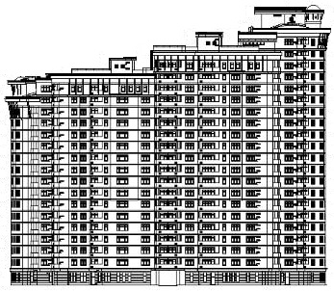
Общество с ограниченной ответственностью
«Кубанькапстрой - УМД и ДОН»
ИНН 2319037094 КПП 231901001 ОГРН 1062319004032 3540051 г. Сочи, ул. Мацестинская, д. № 12 тел.: 8 (918) 409-23-97 E-mail: 89180000033@mail.ru

Карточка предприятия

Директор А.О. Кокшаров

